**《城市桥梁设计规范》 CJJ 11 – 2011**

**局部修订条文**

（2019年版）

说明：1.下划线标记的文字为新增内容，方框标记的文字为删除的原内容，无标记的文字为原内容。

2.本次修订的条文应与《城市桥梁设计规范》CJJ 11-2011中的其他条文一并实施。

**3.0.12** 根据桥梁结构在施工和使用中的环境条件和影响，可将桥梁设计区为以下三种状况应按下列四种状况进行设计：

1 持久状况：在桥梁使用过程中一定出现，且持续期很长的设计状况。

2 短暂状况：在桥梁施工和使用过程中出现概率较大而持续期较短的状况。

3 偶然状况：在桥梁使用过程中出现概率很小，且持续期极短的状况。

4 地震状况：在桥梁使用过程中可能经历地震作用的状况。

**3.0.13** 桥梁结构或其构件：对3.0.12条所述三种设计状况均应进行承载能力极限状态设计；对持久状况还应进行正常使用极限状态设计；对短暂状况及偶然状况中的地震设计状况，可根据需要进行正常使用极限状态设计；对偶然状况中的船舶或汽车撞击等设计状况，可不按进行正常使用极限状态设计。

桥梁结构或其构件，对3.0.12条所述四种设计状况，应分别进行下述极限状态设计：

1 持久状况应进行承载能力极限状态和正常使用极限状态设计。

2 短暂状况应进行承载能力极限状态设计，可根据需要进行正常使用极限状态设计。

3 偶然状况应进行承载能力极限状态设计。

4 地震状况应进行承载能力极限状态设计。

当进行承载能力极限状态设计时，应采用作用效应的基本组合和作用效应的偶然组合；当按正常使用极限状态设计时，应采用作用效应的标准组合、作用短期效应组合（频遇组合）和作用长期效应组合（准永久组合）。

**3.0.16** 桥梁结构应符合下列规定：

1 构件在制造、运输、安装和使用过程中，应具有规定的强度、刚度、稳定性和耐久性；

2 构件应减小由附加力、局部力和偏心力引起的应力；

3 结构或构件应根据其所处的环境条件进行耐久性设计。采用的材料及其技术性能应符合相关标准的规定。

4 选用的形式应便于制造、施工和养护。

5 桥梁应进行抗震设计。抗震设计应按国家现行标准《中国地震动参数区划图》GB18306、《城市道路工程设计通用规范》CJJ37和《公路工程技术标准》JTG B01的规定进行和《城市桥梁抗震设计规范》CJJ 166的规定执行。对已编制地震小区划的城市，可应按行政主管部门批准的地震动参数进行抗震设计。

地震作用的计算及结构的抗震设计应符合国家现行相关规范的规定。

6 当受到城市区域条件限制，需建斜桥、弯桥、坡桥时，应根据其具体特点，作为特殊桥梁进行设计。

7 桥梁基础沉降量应符合现行行业标准《公路桥涵地基与基础设计规范》JTG D63的规定。对外部为超静定体系的桥梁，应控制引起桥梁上部结构附加内力的基础不均匀沉降量，宜在结构设计中预留调节基础不均匀沉降的构造装置或空间。

8 桥梁防撞护栏及人行道栏杆应具有足够的强度，并应与桥梁主体结构可靠连接。防撞护栏的选用应按本规范6.0.7条和10.0.8条执行。各级别防撞护栏的技术要求应按国家现行标准《城市道路交通设施设计规范》GB 50688、《公路交通安全设施设计规范》JTG D81执行。

**3.0.18**桥梁应根据所在道路等级、使用功能、工程规模和不同的桥型结构设置照明、交通信号标志、航运信号标志、航空障碍标志、防雷接地装置以及桥面防水、排水、检修、护栏等附属和安全设施。

**6.0.7** 桥梁横断面布置除桥面净空应符合本规范第5章规定外，尚应符合下列规定：

1 桥梁人行道或检修道外侧必须设置人行道栏杆；桥梁人行道临空侧应设置人行道栏杆。

2. 对主干路和次干路的桥梁，当两侧无人行道时，两侧应设检修道，其宽度宜为0.50m～0.75m；对主干路和次干路的桥梁，当两侧无人行道时，应设置保证检修人员及车辆安全的措施。设置检修道时，检修道临空侧应设防撞护栏或人行道栏杆。

3 对桥面上机动车道与非机动车道上有永久性分隔带的桥或专用非机动车的桥，其两旁的人行道或检修道缘石宜高出车行道路面0.15m～0.20m；桥梁上路缘石与护栏的设置要求应符合表6.0.7的规定。

表6.0.7 路缘石与护栏的设置要求

|  |  |  |
| --- | --- | --- |
| 等级 | 条件 | 设置要求 |
| 一 | 符合下列设计与环境条件之一时：  1.城市快速路；  2.临空高度大于6.0m或水深大于5.0m；  3.跨越急流、重要道路、铁路、主要航道、轨道交通、水源保护区、人员密集区和人员通道等；  4.特大悬索桥、斜拉桥、拱桥等缆索承重桥梁或跨海大桥。 | 车行道外侧必须设置防撞护栏。 |
| 二 | 符合下列设计与环境条件之一时：  1.设计速度大于或等于50km/h的城市主干路或次干路；  2. 临空高度大于3.0m小于6.0m或水深大于2.0m小于5.0m；  3.跨越道路、桥梁等人工构筑物时；  4.桥面常有积冰、积雪时。 | 车行道外侧宜设置防撞护栏，当仅采用路缘石与人行道分隔时，路缘石高度不得小于40cm，且人行道宽度不得小于2m。 |
| 三 | 其他有机动车行驶的城市桥梁。 | 可采用路缘石与人行道、检修道分隔，路缘石高度宜取25~35cm。 |

注：路缘石高度不小于40cm时宜进行行人防跌落设计。

4 对主干路、次干路、支路的桥梁，桥面为混合行车道或专用机动车道时，人行道或检修道缘石宜高出车行道路面0.25m～0.40m。当跨越急流、大河、深谷、重要道路、铁路、主要航道或桥面常有积雪、结冰时，其缘石高度宜取较大值，外侧应采用加强栏杆；城市快速路上的桥梁应设置中央分隔带防撞护栏。设计速度为60km/h的城市主干路上的桥梁应设置中央分隔带防撞护栏或25cm以上高路缘石，设置高路缘石时，中央分隔带宽度不得小于2.0m，路缘石高度宜为25cm~35cm。

5 对快速路桥、机动车专用桥的桥面两侧应设置防撞护栏，防撞护栏应符合本规范第9.5.2条规定。

**8.2.2** 曲线梁桥的结构型式及横断面形状，应具有足够的抗扭刚度。结构支承体系应满足曲线桥梁上部结构的受力和变形要求，并应采取可靠的抗倾覆措施。结构支承体系应满足桥梁上部结构的受力和变形要求；当采用平面曲线整体梁式结构时，其上部结构应具有足够的抗扭刚度。

连续梁桥不宜采用连续的单支点支承形式，简支梁采用双支座支承时支间距不宜过小。正常使用极限状态下，单向受压支座应保持受压状态；承载能力极限状态下，结构应具有足够的抗倾覆性能，且计算分析中应考虑单向受压支座脱空造成的结构支承体系变化。

**8.3.3** 下穿城市道路或公路的地下通道，设计荷载应符合本规范及现行行业标准《公路桥涵设计通用规范》JTG D60的规定，结构内力、截面强度、挠度、裂缝宽度计算及允许值的取用应符合现行行业标准《公路钢筋混凝土及预应力混凝土桥涵设计规范》JTG D62 3362的规定，裂缝宽度也可按现行国家标准《混凝土结构设计规范》GB50010的规定进行计算；抗震验算应符合相关抗震设计规范的规定。地下通道长度应根据地下通道上方的道路性质符合本规范及现行行业标准《公路桥涵设计通用规范》JTG D60相关的道路净空宽度的规定。

**8.3.4** 下穿铁路的地下通道，其设计荷载、结构内力、截面强度、挠度、裂缝宽度计算及允许值的取用、抗震验算应符合国家现行标准《铁路桥涵设计基本规范》TB10002.1《铁路桥涵设计规范》TB10002、《铁路桥涵钢筋混凝土和预应力混凝土结构设计规范》TB10002.3《铁路桥涵混凝土结构设计规范》TB10092和《铁路工程抗震设计规范》GB50111的规定。地下通道长度除应符合上跨铁路线路的净空宽度要求外，还应满足管线、沟漕、信号标志等附属设施和铁路员工检修便道的需求。

**8.3.6** 地下通道混凝土强度等级不宜低于C30；当地下通道及与其衔接的引道结构的最低点位于地下水位以下时，混凝土抗渗等级不应低于P8。下穿铁路的地下通道混凝土强度等级和抗渗等级应符合现行行业标准《铁路桥涵钢筋混凝土和预应力混凝土结构设计规范》TB10002.3《铁路桥涵混凝土结构设计规范》TB10092的规定。

**9.5.1** 人行道或安全带外侧临空侧的栏杆高度不应小于1.10m，非机动车道临空侧栏杆高度不应小于1.40m。上述栏杆高度为人行道表面至栏杆扶手顶面的距离。栏杆竖直构件间的最大净间距不得大于140mm110mm，且不宜采用横线条栏杆不宜采用有蹬踏面的结构。栏杆结构设计必须安全可靠，栏杆底座应设置锚筋，其强度应满足本规范第10.0.7条的要求栏杆结构及底座设计必须安全可靠，其设计荷载应按本规范第10.0.7条取值。

**9.5.2** 防撞护栏的设计可应按现行国家标准《城市道路交通设施设计规范》GB 50688和行业标准《公路交通安全设施设计规范》JTG D81的有关规定进行。

防撞护栏的防撞等级可应按本规范第10.0.8条规定选择。

**9.6.5** 当高架道路桥梁沿线为医院、学校、住宅等对声源敏感地段时，应设置防噪声屏障等降噪设施。对防噪声屏障结构应验算风荷载作用下的强度、抗倾覆稳定以及其所依附构件的强度安全对防噪声屏障结构及所依附构件应分别验算风荷载作用下的强度和抗倾覆稳定性。当其依附构件为防撞护栏时，可考虑风荷载与车辆撞击力不同时作用。当防噪声屏障采用封闭式结构时，尚应验算雪荷载作用下的强度和抗倾覆稳定性，雪荷载标准值可按现行《建筑结构荷载规范》 GB 50009或相关行业标准选取。

**10.0.2 桥梁设计时，汽车荷载的计算图式、荷载等级及其标准值、加载方法和纵横向折减等应符合下列规定：**

**1 汽车荷载应分为城－A级和城－B级两个等级。**

**2 汽车荷载应由车道荷载和车辆荷载组成。车道荷载应由均布荷载和集中荷载组成。桥梁结构的整体计算应采用车道荷载，桥梁结构的局部加载、桥台和挡土墙压力等的计算应采用车辆荷载。车道荷载与车辆荷载的作用不得叠加。**

**3. 车道荷载的计算（10.0.2-1）应符合下列规定:**



**图10.0.2-1 车道荷载**

**1) 城－A级车道荷载的均布荷载标准值（*q*k）为10.5kN/m。集中荷载标准值（*P*k）的选取：当桥梁计算跨径小于或等于5m时，*P*k=180270kN；当桥梁计算跨径等于或大于50m时，*P*k=360kN；当桥梁计算跨径在5m～50m之间时，*P*k值应采用直线内插求得。当计算剪力效应时，上述集中荷载标准值（*P*k）应乘以1.2的系数。**

**2) 城－B级车道荷载的均布荷载标准值（qk）和集中荷载标准值（*P*k）应按城－A级车道荷载的75%采用；**

**3) 车道荷载的均布荷载标准值应满布于使结构产生最不利效应的同号影响线上；集中荷载标准值应只作用于相应影响线中一个最大影响线峰值处。**

**4 车辆荷载的立面、平面布置及标准值应符合下列规定：**

**1) 城－A级车辆荷载的立面、平面、横桥向布置（图10.0.2-2）及标准值应符合表10.0.2的规定：**

城桥规插图cA

1. **立面布置**

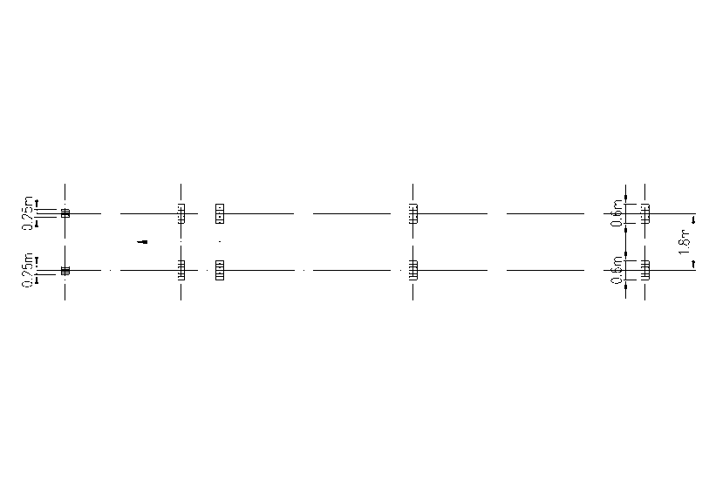

**(b) 平面布置**

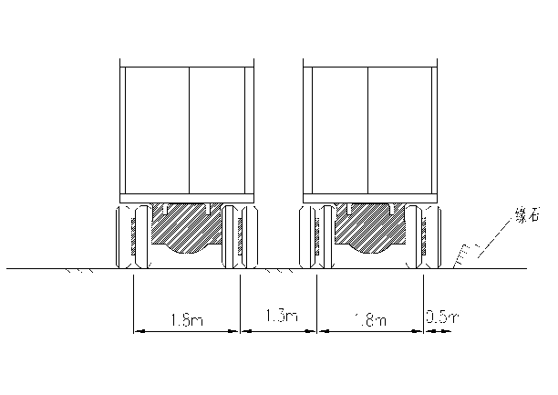

**(c) 横桥向布置**

**图10.0.2-2城－A级车辆荷载立面、平面、横桥向布置**

**表10.0.2 城－A级车辆荷载**

|  |  |  |  |  |  |  |  |  |  |  |  |  |  |
| --- | --- | --- | --- | --- | --- | --- | --- | --- | --- | --- | --- | --- | --- |
| **车轴编号** | **单位** | **1** | | | **2** | | **3** | | | **4** | | **5** | |
| **轴重** | **kN** | **60** | | | **140** | | **140** | | | **200** | | **160** | |
| **轮重** | **kN** | **30** | | | **70** | | **70** | | | **100** | | **80** | |
| **纵向轴距** | **m** |  | **3.6** | | | **1.2** | | | **6** | | **7.2** | |  |
| **每组车轮的横向中距** | **m** | **1.8** | | **1.8** | | | | **1.8** | | **1.8** | | **1.8** | |
| **车轮着地的宽度×长度** | **m** | **0.25×0.25** | | **0.6×0.25** | | | | **0.6×0.25** | | **0.6×0.25** | | **0.6×0.25** | |

**2) 城－B级车辆荷载的立面、平面布置及标准值应采用现行行业标准《公路桥涵设计通用规范》JTG D60车辆荷载的规定值。**

**5. 车道荷载横向分布系数、多车道的横向折减系数、大跨径桥梁的纵向折减系数、汽车荷载的冲击力、离心力、制动力及车辆荷载在桥台或挡土墙后填土的破坏棱体上引起的土侧压力等均应按现行行业标准《公路桥涵设计通用规范》JTG D60的规定计算。**

**10.0.7作用在桥上人行道栏杆扶手上的竖向荷载应为1．2kN/m；水平向外荷载应为2．5kN/m。两者应分别计算，且不应与其它可变作用叠加。立柱柱顶推力应为扶手水平荷载集度与柱间距的乘积。**

**10.0.8** 防撞护栏的防撞等级可按表10.0.8选用。与防撞等级相应的作用于桥梁护栏上的碰撞荷载大小可按现行行业标准《公路交通安全设施设计规范》JTG D81的规定确定。

表10.0.8 护栏防撞等级

|  |  |  |  |
| --- | --- | --- | --- |
| 道路等级 | 设计车速  (km/h) | 车辆驶出桥外有可能造成的交通事故等级 | |
| 重大事故或特大事故 | 二次重大事故或二次特大事故 |
| 快速路 | 100、80、60 | SB、SBm | SS |
| 主干路 | 60 | SA、SAm |
| 50、40 | A、Am | SB、SBm |
| 次干路 | 50、40、30 | A | SB |
| 支 路 | 40、30、20 | B | A |

注：1.表中A、Am、B、SA、SB、SAm、SBm、SS等均为防撞等级代号；

2.因桥梁线形、运行速度、桥梁高度、交通量、车辆构成和桥下环境等因素造成更严重碰撞后果的区段，应在表10.0.8基础上提高护栏的防撞等级。

防撞护栏的防撞等级及相应作用于桥梁护栏上的碰撞荷载大小应按现行国家标准《城市道路交通设施设计规范》GB 50688和行业标准《公路交通安全设施设计规范》JTG D81的规定确定。

附录A 特种荷载及结构验算

**A.0.3** 通行特重车辆的桥梁宜采用整体性好、桥宽较宽、并有合适梁高的桥梁结构。当采用特种荷载验算时，不计冲击、不同时计入人群荷载和非机动车荷载。结构设计宜符合下列规定：

1 按持久状况承载能力极限状态验算时，基本组合中结构重要性系数为*γ*o＝1，相应汽车荷载效应的分项系数*γ*Q1，对特种荷载取*γ*Q1＝1.1。

当特种荷载效应占总荷载效应100%及以下时，*S*Gik、*S*Qik应提高3%；

当特种荷载效应占总荷载效应60%及以下时，*S*Gik、*S*Qik应提高2%；

当特种荷载效应占总荷载效应45%及以下时，可不再提高。

*S*Gik、*S*Qik分别为永久作用效应和特种荷载效应的标准值。

2 按持久状况正常使用极限状态验算时，荷载效应组合采用标准组合，并应符合下列规定：

1) 应力验算

预应力混凝土受弯构件正截面应力：

受压区混凝土最大压应力(扣除全部预应力损失)：

*σ*pt+*σ*kc≤0.6*f*ck （A.0.3-1）

受拉区混凝土最大拉应力(扣除全部预应力损失)：

*σ*pc+*σ*kt≤0.9*f*tk （A.0.3-2）

受拉区预应力钢筋最大拉应力：

对于钢丝、钢绞线：*σ*pe+*σ*p≤0.7*f*pk （A.0.3-3）

对于精轧螺纹钢筋：*σ*pe+*σ*p≤0.85*f*pk （A.0.3-4）

斜截面上混凝土的主压应力：

*σ*cp≤0.65*f*ck （A.0.3-5）

斜截面上混凝土的主拉应力：

*σ*tp≤0.9*f*tk （A.0.3-6）

根据计算所得的混凝土主拉应力，箍筋设置应符合下列规定：

混凝土主拉应力*σ*tp≤0.55*f*tk的区段，箍筋可仅按构造要求设置；

混凝土主拉应力*σ*tp>0.55*f*tk的区段，箍筋按计算确定；

式中：*σ*pc―预加力产生的混凝土法向压应力，(MPa)；

*σ*pt―预加力产生的混凝土法向拉应力，(MPa)；

*σ*kc―作用（或荷载）标准值产生的混凝土法向压应力，(MPa)；

*σ*kt―作用（或荷载）标准值产生的混凝土法向拉应力，(MPa)；

*σ*pe―截面受拉区纵向预应力钢筋的有效预应力，(MPa)；

*σ*p―作用（或荷载）标准值预应力的应力或应力增量，(MPa)；

*σ*cp―构件混凝土中的主压应力，(MPa)；

*σ*tp―构件混凝土中的主拉应力，(MPa)；

*f*ck、*f*tk―分别为混凝土抗压、抗拉强度的标准值，(MPa)；

*f*pk―为预应力钢筋抗拉强度的标准值，(MPa)。

2) 钢结构的强度和稳定性验算

钢材和各种连接件的容许应力限值可按国家现行相关标准的规定提高。

3) 裂缝宽度验算

钢筋混凝土构件和B类预应力混凝土构件，其计算的最大裂缝宽度不应超过下列限值：

钢筋混凝土构件 I类和II类环境0.25mm

III类和IV类环境 0.15mm

采用精轧螺纹钢筋的预应力混凝土构件

I类和II类环境 0.25mm

III类和IV类环境 0.15mm

采用钢丝或钢绞线的预应力混凝土构件

I类和II类环境 0.15mm

根据现行行业标准《公路钢筋混凝土及预应力混凝土桥涵设计规范》的规定III类和IV类环境不得进行带裂缝的B类构件设计。

4) 挠度验算

钢筋混凝土、预应力混凝土受弯构件在特种荷载作用下的挠度限值可按现行行业标准《公路钢筋混凝土及预应力混凝土桥涵设计规范》JTG D62 3362规定的限值提高20%。